- 打开endnote软件安装位置，打开Styles，将“endnote_Reference format for graduate thesis of Beijing Forestry University_journal literature_English Copy”粘贴进去。
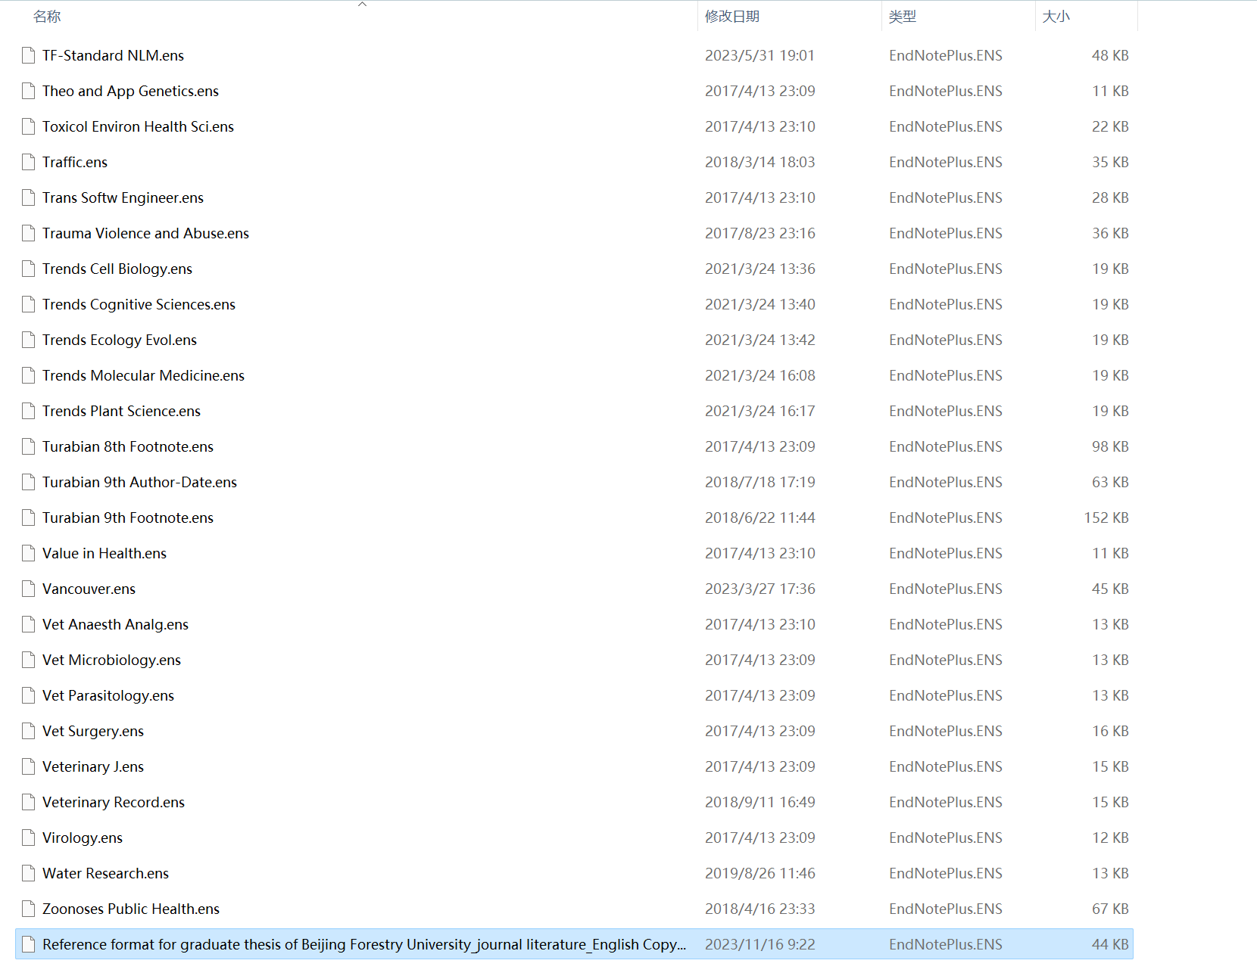
- 打开endnote软件，工具——输出样式——打开样式管理器。
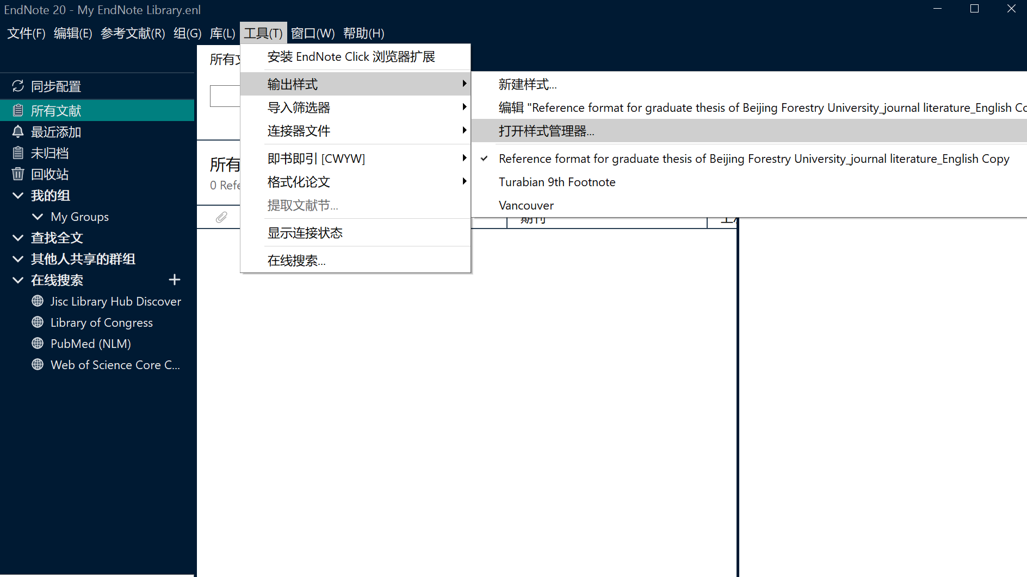
- 勾选所导入的“endnote_Reference format for graduate thesis of Beijing Forestry University_journal literature_English Copy”文件。
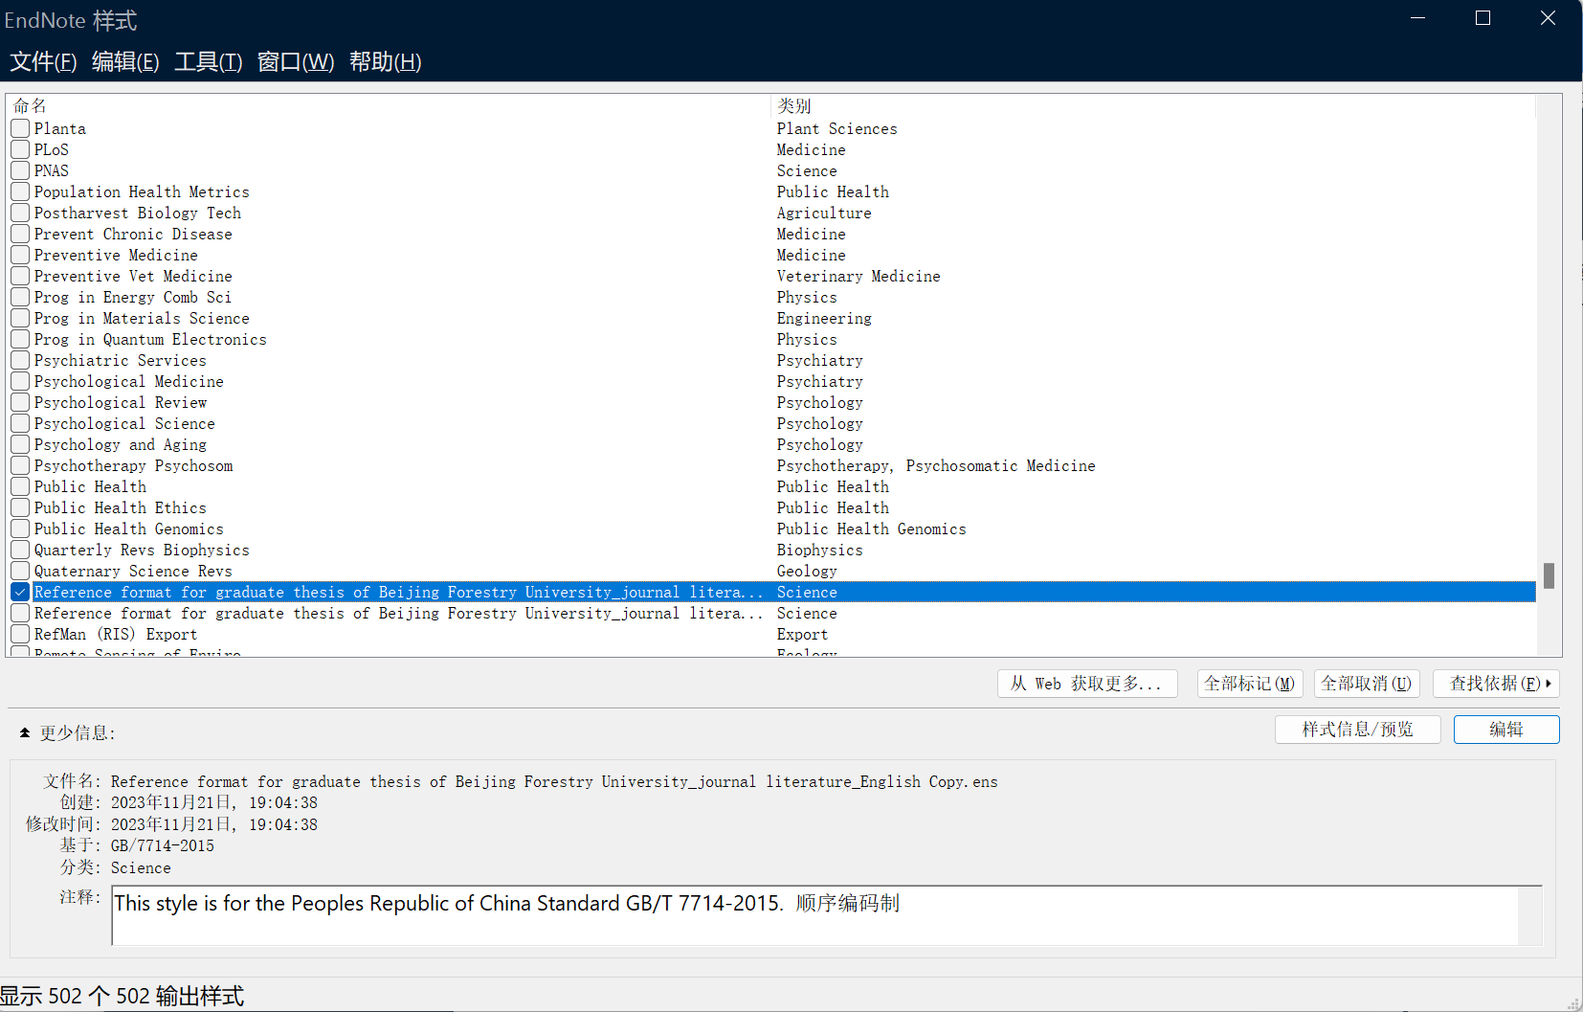
- 不同网站文献导入过程不同，该过程可上网查询。
- 导入文献后，文献信息可能没有识别全，导出的参考文献所涉及的信息要补全，否则文献导出后格式可能会出错。
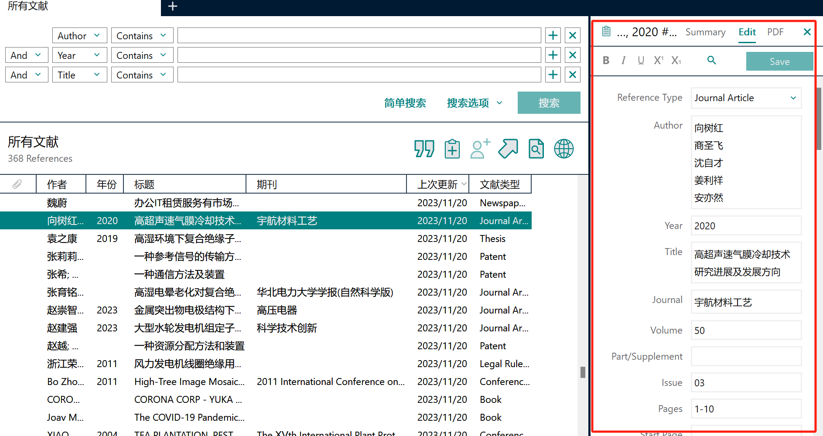
- 打开Word文档，关联endnote，单机endnote，选择Style中的“endnote_Reference format for graduate thesis of Beijing Forestry University_journal literature_English Copy”选项。
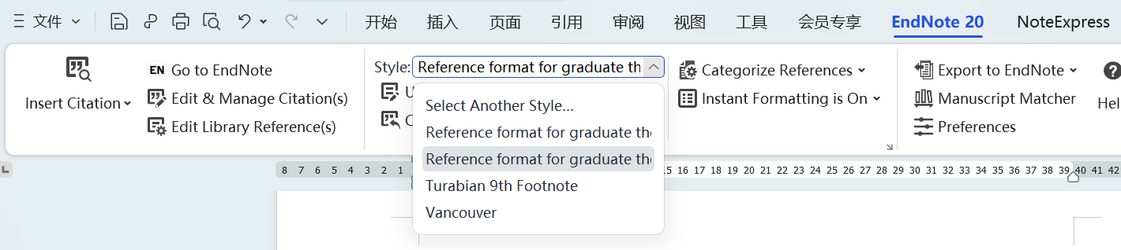
7、分屏操作，在Word中光标放在要插入文献的位置，单机endnote软件中红色框选图标，即可插入参考文献。
